Résumé du thème du projet : Participation à la finalisation du site web de Crazy Park.
Gérer le patrimoine informatique | Répondre aux incidents et aux demandes d’assistance et d’évolution | Développer la présence en ligne de l’organisation | Travailler en mode projet | Mettre à disposition des utilisateurs un service informatique | Organiser son développement professionnel

 | X | X | X |  | X

Tableau des compétences validées :

(maintenance WordPress) Répondre aux incidents et aux demandes d’assistance et d’évolution
- (création site web) Développer la présence en ligne de l’organisation
- (gestion projet web) Travailler en mode projet
- (autonomie & progression) Organiser son développement professionnel

PARTIE ENTREPRISE

Présentation de l’entreprise :

- Nom : Crazy Park (aussi appelé Crazy Park ! Le parc des anniversaires)

- Adresse siège sociale (ou adresse du parc) : 5 Route de l’Ouest, 94380 Bonneuil-sur-Marne

- Position économique sur le marché :
  - Complexe de loisirs indoor de 5 500 m² situé à environ 10 minutes de Paris, en zone périurbaine, proposant une multitude d’activités pour enfants et adultes
  - L’offre est variée et immersive : toboggans, trampolines, piscines à balles, tour à escalader, karting électrique, soufflerie (vol indoor), piste de ski artificielle, patinoire, football bubble, jeux de réalité virtuelle, ainsi que des zones à thématiques (dinosaures, super-héros, etc.)
  - Attire un public familial pour les loisirs, anniversaires, détente — prix abordables à partir d’environ 19,90 € par enfant pour les formules anniversaire

Évolution chiffre d’affaires / causes : Attire un public familial

- Type de structure + statut juridique :Staff and line — structure privée (complexe de loisirs).

- Type de structure + statut juridique :Staff and line — structure privée (complexe de loisirs).
- Place de l’informatique dans la société : L’informatique occupe une place essentielle dans le fonctionnement et l’attractivité du parc :
- Sécurité et gestion des espaces : le parc est équipé de caméras IP permettant la surveillance en temps réel et le suivi des zones de jeux afin d’assurer la sécurité des enfants et du public.
- Expérience client : Crazy Park propose des activités immersives telles que la réalité virtuelle (VR), qui reposent sur des équipements numériques performants et une maintenance régulière.
- Communication et visibilité : l’entreprise dispose d’un site web développé sous WordPress, servant de vitrine numérique pour présenter les activités, informer sur les formules anniversaires et faciliter la prise de contact avec les clients.

Présentation de la problématique de la société :

Projet global :
La société avait pour ambition de renforcer sa visibilité en ligne à travers la création d’un site internet. Dans ce cadre, j’ai participé à la conception, à la mise en ligne et à l’hébergement d’un site WordPress.

Objectifs fixés :
Les objectifs consistaient à mettre en place un site clair et attractif, comportant des pages structurées, une navigation fluide entre les contenus, ainsi qu’un design moderne reflétant l’image professionnelle de l’organisation.

Problématiques rencontrées :
La société ne disposait pas d’outils adaptés ni des compétences nécessaires pour développer et maintenir un site web. Elle faisait face à un manque de visibilité en ligne et rencontrait des difficultés liées à la gestion technique et à l’hébergement de ses pages.

Planification du projet : Diagramme de GANTT
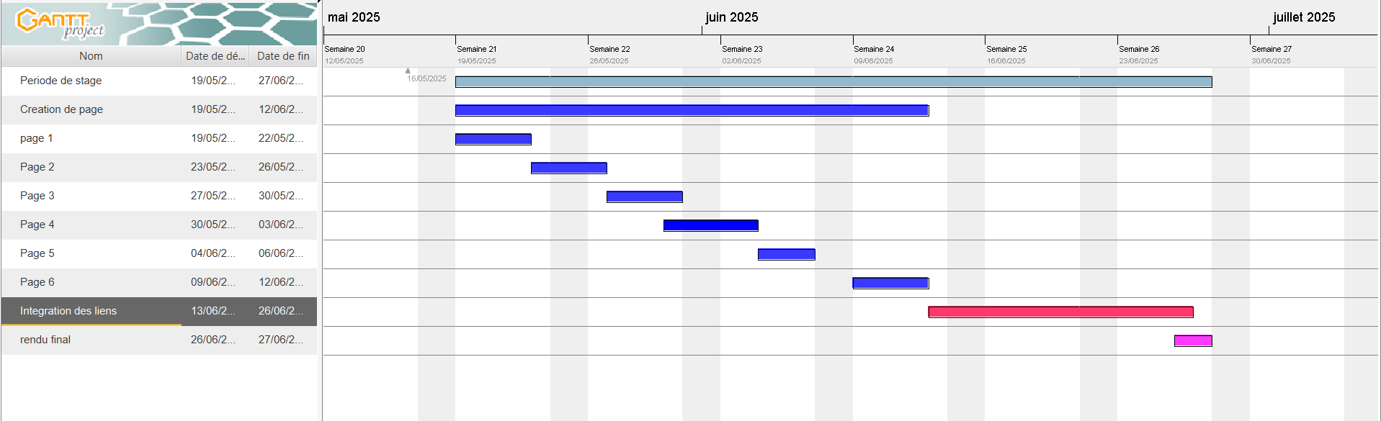
Cadre légal du RGPD :

Le Règlement Général sur la Protection des Données (RGPD) est une réglementation européenne entrée en vigueur le 25 mai 2018. Il encadre le traitement des données personnelles des citoyens de l’Union Européenne, avec pour objectifs de :
- Renforcer les droits des personnes sur leurs données (accès, modification, suppression…),
- Obliger les entreprises à garantir la sécurité et la transparence du traitement des données,
- Imposer des sanctions en cas de non-respect.

Application dans mon stage :
Pour le projet présenter, aucune DCP n’a été utiliser, par conséquent le cadre légal du RGPD n’a pas besoin d’être déclaré.

